Urządzanie łazienki? Tylko z salonem CERMAG Łódź!
Zmiana miejsca zamieszkania, nowa aranżacja czy gruntowny remont – urządzanie łazienek to bardzo wdzięczny temat. Gdzie wybrać się na zakupy, by remont nie przyprawił o ból głowy? Wśród mieszkańców województwa łódzkiego prym wiedzie salon CERMAG.
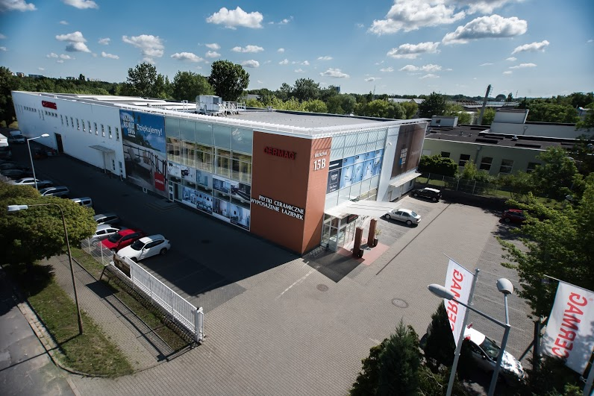
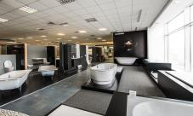
Salon CERMAG Łódź
Fot. CERMAG

Salon CERMAG Łódź, zlokalizowany przy ul. Brukowej 15B w Łodzi oferuje płytki ceramiczne, armaturę, ceramikę sanitarną, materiały wykończeniowe oraz akcesoria do montażu. Bogata oferta sprzedażowa, profesjonalny zespół specjalistów oraz intensywna współpraca z architektami poparta 30-letnim doświadczeniem w branży pozwala spełniać oczekiwania klientów w zakresie piękna i komfortu. Łódzki salon firmy CERMAG świadczy dodatkowo usługi projektowe i budowlane w zakresie aranżacji wnętrz i prac budowlano-wykończeniowych.
„Łodzianie coraz chętniej wykorzystują w łazience wielkoformatowe płytki oraz tzw. spieki o grubości 3 mm, które rozmiarem mogą przekraczać 2, a nawet 3 metry. Taki format pozwala na ujednolicenie powierzchni pomieszczenia oraz zachowanie estetyki, dzięki zmniejszeniu ilości fug. Dodatkowym atutem jest uzyskanie minimalizmu tak ulubionego przez wielu architektów i projektantów. Bardzo modne są tzw. płytki 3D czyli formy przestrzenne, które przy odpowiedniej grze światłem potrafią stworzyć niespotykane wrażenia. Ponadto płytki imitujące drewno w przeróżnych strukturach i powierzchniach występujące m.in. w formacie deski. Popularność tych produktów wynika z wyjątkowej odporności na uszkodzenia, plamienie i zarysowania oraz, jeśli takie są oczekiwania Klienta – antypoślizgowości. Estetyka produktów wytwarzanych przez najlepsze światowe marki sprawia, że trudno rozróżnić, czy mamy do czynienia z płytką czy z drewnem.” - mówi Radosław Stano, Dyrektor Oddziału CERMAG Łódź.
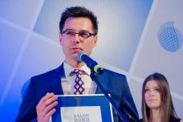
Radosław Stano – Dyrektor Oddziału CERMAG Łódź
Fot. CERMAG
Jak zatem najczęściej urządzane są łazienki w Łodzi? „Łodzianie najczęściej decydują się na aranżację w stylu nowoczesnym. Minimalistyczne formy w połączeniu z bielą i szarościami zdecydowanie wypierają wcześniejsze trendy, które charakteryzował przepych. Wyjątkiem od tej reguły są patchworki, czyli wzory szytych ręcznie materiałów. Wprowadzenie tego akcentu do minimalistycznej łazienki nadaje jej inspirującego charakteru, przy jednoczesnym zachowaniu elegancji i prostoty.” - dodaje Radosław Stano, Dyrektor Oddziału CERMAG Łódź.
W łódzkim salonie firmy CERMAG znaleźć można bogaty wachlarz produktów znanych światowych producentów takich jak Imola, Casalgrande Padana, Porcelanosa, Villeroy&Boch. W szerokiej ofercie nie brakuje także produktów stworzonych przez producentów z krajowej czołówki – Paradyż, Tubądzin, Nowa Gala, Koło. Wśród ekspozycji na uwagę zasługują: strefa Porcelanosy, Kaldewei oraz nowa strefa armaturowa. Nie dziwi zatem fakt, że łódzki salon CERMAG Łódź został wyróżniony w plebiscycie na „Salonu Roku 2016”. Szeroki asortyment, profesjonalna obsługa, a także podążanie za aktualnymi trendami pozwoliły na uzyskanie pozycji lidera w województwie łódzkim.
Firma CERMAG intensywnie współpracuje z architektami, przykłada również dużą wagę do wiedzy i umiejętności doradców handlowych, by przy pomocy profesjonalnej sieci obsługi spełniać oczekiwania klientów.

CERMAG to specjalistyczna sieć handlowo-usługowa, prowadząca sprzedaż płytek ceramicznych, wyposażenia łazienek oraz materiałów powiązanych z ich montażem. CERMAG rozwija też usługi projektowe i budowlane w obszarze aranżacji wnętrz oraz prac budowlano-wykończeniowych. Kolekcje znajdujące się w portfolio pochodzą z wielu krajów Unii Europejskiej (m.in. Polski, Włoch, Hiszpanii, Niemiec, Czech), Azji czy nawet Ameryki Południowej. Są to produkty najwyższej jakości, o wysokich walorach użytkowych i wzorniczych, zapewniające satysfakcję z ich posiadania przez długie lata.
Wprowadzane przez CERMAG innowacyjne rozwiązania architektoniczne i aranżacyjne uwzględniają najnowsze światowe trendy. Doświadczenie i zdobywana wiedza sprawia, że od 30 lat CERMAG spełnia oczekiwania Klientów w zakresie piękna i komfortu.

